策略逻辑：

传统动量/反转因子(如常见的Ret20因子)，长期累计收益非常显著，短期却常常出现回撤。为了解决这种情况这里提出一种新的改进方案**"W式切割"**。比如咖啡成分李有苦与甜的对冲,那么在那么过去 20 日的涨跌幅里，为何不能分解出反转与动量的成分？这一问便直接引出了“反转因子的切割问题”。

代码模型及简要：

1、因子计算

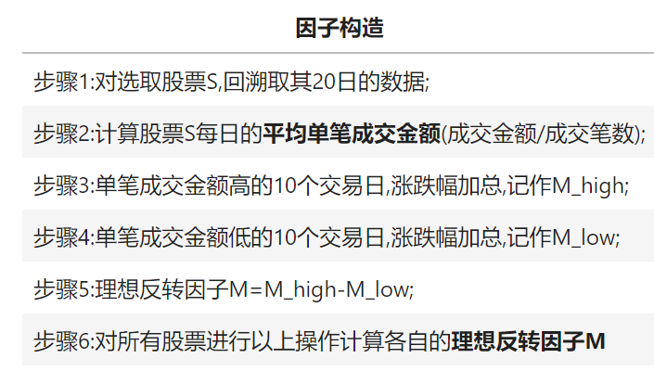

2、对反转因子进行分组，调仓周期为1天，分成5组，按收益率进行回测

3、回测历史数据

参考代码及原理出处：

<https://github.com/hugo2046/QuantsPlaybook/tree/master/B-%E5%9B%A0%E5%AD%90%E6%9E%84%E5%BB%BA%E7%B1%BB/%E5%BC%80%E6%BA%90%E8%AF%81%E5%88%B8-%E5%B8%82%E5%9C%BA%E5%BE%AE%E8%A7%82%E7%BB%93%E6%9E%84%E7%A0%94%E7%A9%B6%E7%B3%BB%E5%88%97%EF%BC%881%EF%BC%89%EF%BC%9AA%E8%82%A1%E5%8F%8D%E8%BD%AC%E4%B9%8B%E5%8A%9B%E7%9A%84%E5%BE%AE%E8%A7%82%E6%9D%A5%E6%BA%90>